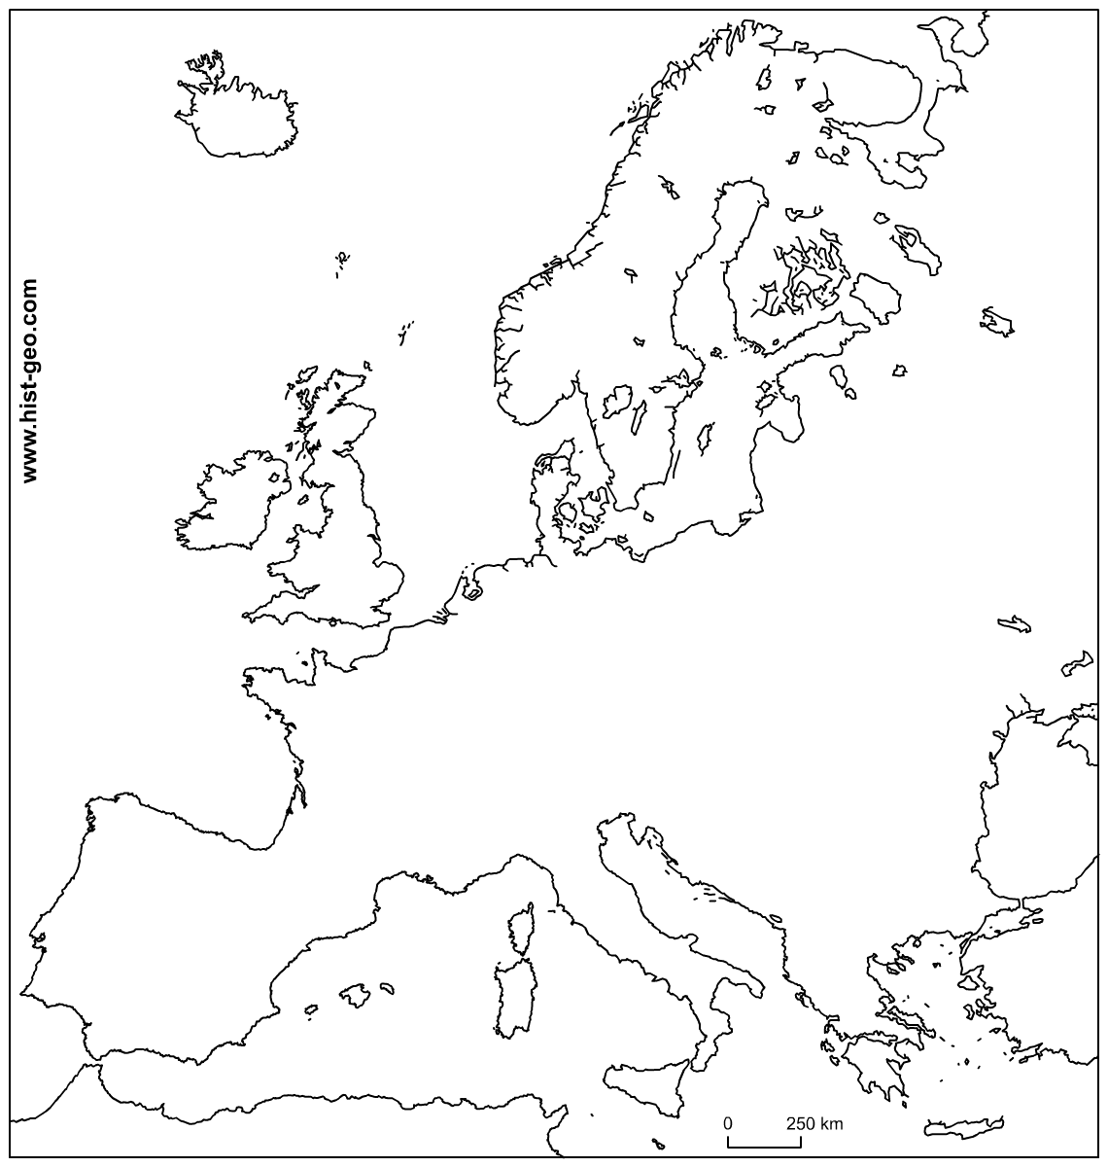
9
8
7
6
5
4
3
2
1
Poloostrovy Evropy
1. 2. 3.
4. 5. 6.
7. 9.

Členitost pobřeží Evropy

Evropa má velmi členité pobřeží – množství poloostrovů, zálivů, při pobřeží mnoho ostrovů a souostroví.

Celková délka pobřeží Evropy je 38 000 km !!!

Největší poloostrov - Skandinávský
Největší souostroví – Britské ostrovy
Největší ostrov – Velká Británie

Úkoly ke členitosti pobřeží.

1.Na slepé mapce máš 9 nejvýznamnějších poloostrovů Evropy. S pomocí atlasu / fyzická mapa Evropy str.48 – 49/ urči a napiš jejich jména.

2. Na další mapce máš velkými písmeny ve hvězdičce nejvýznamnější evropské ostrovy ,celkem 7. S pomocí atlasu urči a napiš jejich názvy.

3. Na třetí mapce jsou dvě evropská souostroví / vyznačena šipkou a číslem 1,2/. Malými písmeny jsou označeny největší ostrovy těchto souostroví. S pomocí atlasu urči jak se jmenují tato souostroví i jejich největší ostrovy a názvy doplň do mapy.
Souostroví Nová Země, Země Františka Josefa a Špicberky si najdi na mapě světa.

